**[Título del artículo en idioma principal (español o inglés) con una extensión no mayor a 14 palabras, con letra en tamaño 18, aplicar negrilla y tipo de fuente Times New Roman]**

*Título traducido*

[1]Nombre del autor, nivel formacional, afiliación institucional, correo electrónico, Codigo Orcid y link de CvLac actualizado.

[2] Nombre del autor, nivel formacional, afiliación institucional, correo electrónico, Codigo Orcid y link de CvLac actualizado.

[3] Nombre del autor, nivel formacional, afiliación institucional, correo electrónico, Codigo Orcid y link de CvLac actualizado.

# **Resumen**

La forma solicitada para los documentos está basada en parte en los formatos utilizados para los documentos de la IEEE. El resumen no debe de exceder de 150 palabras y debe establecer lo que fue hecho, como fue hecho, los resultados principales y su significado. No cite referencias en el resumen, ni borre el espacio sobre el resumen. Dejar dos espacios en blanco después del RESUMEN, para iniciar con el texto del artículo.

***Palabras clave:*** Se sugiere no más de cuatro palabras o frases cortas en orden alfabético, separadas por comas, que representen su reporte.

**ABSTRACT**

Resumen traducido al inglés o al español si el idioma original está en otro idioma diferente.

***Keywords:*** Palabras clave traducida al inglés o al español si el idioma original está en otro idioma diferente.

# **introducción**

La sección de introducción corresponde a la presentación del problema que motiva el estudio llevado a cabo, donde se delimita un contexto claro que permitirá al lector comprender las variables o factores que inciden sobre el fenómeno o cuestión tratada, y que, además, dan sustento a la necesidad del estudio planteado en el manuscrito. Del mismo modo, en este apartado deberán presentarse los diferentes componentes que el lector encontrará en la lectura del capítulo.

# **marco teórico o marco referencial**

El apartado de marco teórico -o marco referencial según corresponda- deberá presentar aquellos elementos teóricos o conceptuales que dan sustento a la investigación expuesta en el artículo. Por ende, será de suma relevancia otorgar las claridades suficientes para dar un panorama teórico claro, el cual permitirá a su vez una mejor comprensión de los apartados siguientes del manuscrito.

Para el desarrollo del documento indicamos las siguientes sugerencias.

# Indicaciones útiles

## Figuras y tablas

Debido a que IEEE dará el último formato de su documento, Las figuras grandes y tablas pueden ocupar el espacio de ambas columnas. Ponga los subtítulos de las figuras debajo de las figuras; ponga los títulos de las tablas sobre las tablas. Si su figura tiene dos partes, incluya las etiquetas “(a)” y “(b)” como parte de las obras de arte. Por favor verifique que las figuras y tablas que usted menciona en el texto realmente existan. **Por favor no incluya subtítulos como parte de las figuras. No ponga subtítulos en “cuadros de texto” vinculados a las figuras. No ponga bordes externos en sus figuras.** Use la abreviación “Fig.” incluso al principio de una frase. No abrevie “Tabla”. Las tablas se numeran con números romanos.

**No use color a menos que sea necesario para la interpretación apropiada de sus figuras.** Las etiquetas de los ejes de las figuras son a menudo una fuente de confusión. Use palabras en lugar de símbolos.

TABLE I

Units for Magnetic Properties

|  |  |  |
| --- | --- | --- |
| Symbol | Quantity | Conversion from Gaussian and  CGS EMU to SI a |
| Φ | magnetic flux | 1 Mx → 10−8 Wb = 10−8 V·s |
| *B* | magnetic flux density,  magnetic induction | 1 G → 10−4 T = 10−4 Wb/m2 |
| *H* | magnetic field strength | 1 Oe → 103/(4π) A/m |
| *m* | magnetic moment | 1 erg/G = 1 emu  → 10−3 A·m2 = 10−3 J/T |
| *M* | magnetization | 1 erg/(G·cm3) = 1 emu/cm3  → 103 A/m |
| 4π*M* | magnetization | 1 G → 103/(4π) A/m |
| σ | specific magnetization | 1 erg/(G·g) = 1 emu/g → 1 A·m2/kg |
| *j* | magnetic dipole  moment | 1 erg/G = 1 emu  → 4π × 10−10 Wb·m |
| *J* | magnetic polarization | 1 erg/(G·cm3) = 1 emu/cm3  → 4π × 10−4 T |
| χ*,* κ | susceptibility | 1 → 4π |
| χρ | mass susceptibility | 1 cm3/g → 4π × 10−3 m3/kg |
| μ | permeability | 1 → 4π × 10−7 H/m  = 4π × 10−7 Wb/(A·m) |
| μr | relative permeability | μ → μr |
| *w, W* | energy density | 1 erg/cm3 → 10−1 J/m3 |
| *N, D* | demagnetizing factor | 1 → 1/(4π) |

No vertical lines in table. Statements that serve as captions for the entire table do not need footnote letters.

aGaussian units are the same as cgs emu for magnetostatics; Mx = maxwell, G = gauss, Oe = oersted; Wb = weber, V = volt, s = second, T = tesla, m = meter, A = ampere, J = joule, kg = kilogram, H = henry.

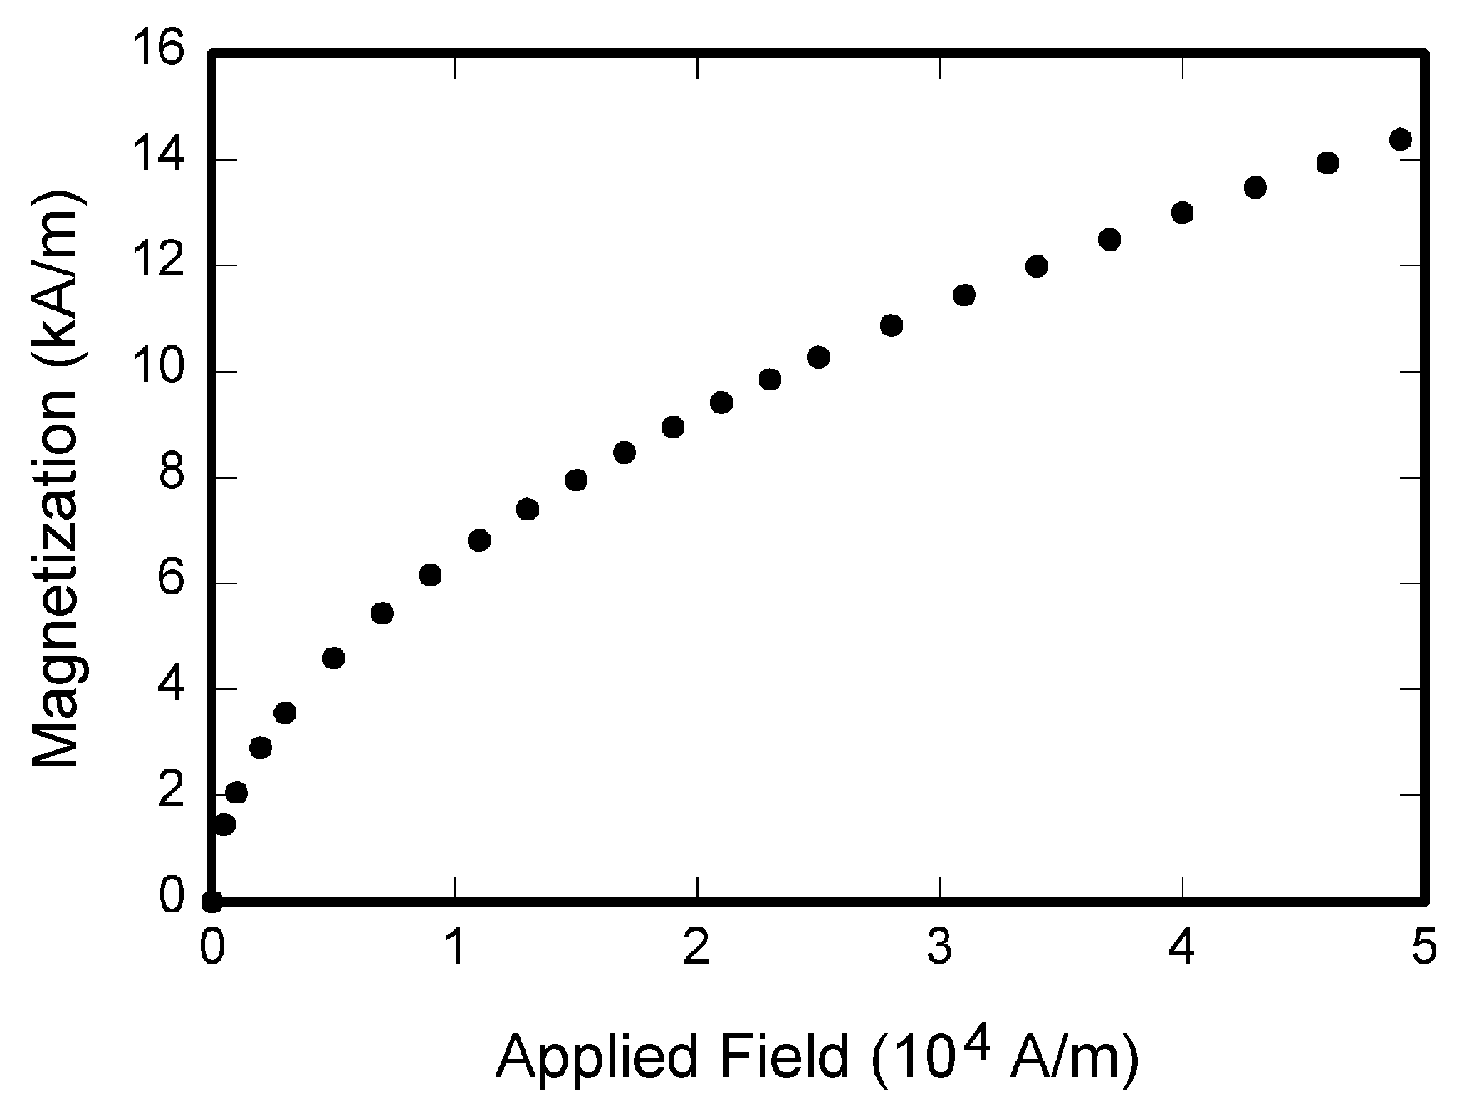

Fig. 1. función de Magnetización. Tenga en cuenta que "Fig." Está abreviado. Hay un espacio después del número de figura, seguido por dos espacios. Es una buena práctica para explicar la importancia de la figura en el subtítulo.

## Referencias

Dentro del texto, numere las citas en paréntesis cuadrados [1], siguiendo el orden en el que aparecen relacionadas en la última sección del artículo, llamada REFERENCIAS. El punto de la frase sigue los paréntesis [2]. Múltiples referencias [2], [3] son numeradas con los paréntesis separados [1]–[3]. Al citar una sección en un libro, por favor dé los números de página pertinentes [2]. En las frases, simplemente refiérase al número de la referencia, como en [3]. No use “Ref. [3]” o “referencia [3]” excepto al principio de una frase: “la Referencia [3] muestra....”

Numere las notas a pie de página separadamente en los exponentes (Insertar | Referencia | Nota a pie de página). Ponga la nota a pie de página real al final (parte inferior) de la columna en que se cita; no ponga las notas a pie de página en la lista de referencias (notas del final). Use letras para las notas a pie de página en la tabla (ver Tabla I).

Por favor note que las referencias al final de este documento están en estilo referido preferido. **Allí están organizadas por orden alfabético del apellido del autor**. Dé todos los nombres de los autores; no use “et al” a menos que haya seis autores o más. Evite el uso de las iniciales de los nombres de los autores. Escriba apellidos y nombres siempre que sea posible. Documentos que no se han publicado deben citarse como “inédito” [4]. Documentos que se han sometido o se han aceptado para la publicación deben citarse como “sometido a publicación” [4]. Por favor dé afiliaciones y direcciones para las comunicaciones personales [6].

## Abreviaciones y Siglas

Defina las abreviaciones y siglas la primera vez que sean usadas en el texto, incluso después de que se hayan definido en la teoría. Las abreviaciones como ACM, IEEE, SI, ac, y dc no tienen que ser definidas. Las abreviaciones que llevan puntos incorporados no deben tener espacios: escriba “C.N.R.S.,” no “C. N. R. S.” *No use las abreviaciones en el título* a menos que ellas sean inevitables (por ejemplo, “IEEE” en el título de este artículo).

## Ecuaciones

Numere las ecuaciones consecutivamente con los números de la ecuación en paréntesis contra el margen derecho, como en (1). Primero use el editor de ecuaciones para crear la ecuación. Luego seleccione estilo de “Ecuación”. Presione la tecla tab y escriba el número de la ecuación en los paréntesis. Para hacer sus ecuaciones más compactas, usted puede usar (/), la función exp, o exponentes apropiados. Use los paréntesis para evitar las ambigüedades en los denominadores. Puntúe las ecuaciones cuando sean parte de una frase, como en

 (1)

Asegúrese de que los símbolos en su ecuación han estado definidos antes de aparecer la ecuación o inmediatamente enseguida. Ponga en cursiva los símbolos (*T* podría referirse a la temperatura, pero T es la unidad tesla). Refiérase a “(1),” no a “Eq. (1)” o “la ecuación (1),” excepto al principio de una oración: “la Ecuación (1) es....”

# **método o metodología**

La ruta metodológica del capítulo presenta de manera detallada los pasos que ha seguido el autor para alcanzar el objetivo planteado, por tanto deberá dar respuesta por asuntos como: i) el enfoque del estudio realizado; ii) alcance de la investigación (descriptivo, exploratorio, explicativo o correlacional); iii) técnicas para la recolección de información; iv) técnicas para el análisis de los datos; y v) criterios de inclusión y de exclusión (según el tipo de estudio).

# **CONCLUSIÓN**

Una sección de conclusión no es necesaria. Sin embargo, esta puede repasar los puntos principales del artículo, no repita el resumen como conclusión. Una conclusión se elabora con base en la importancia del trabajo realizado o en las aplicaciones y extensiones sugeridas.

# **References**

1. G. O. Young, “Synthetic structure of industrial plastics (Book style with paper title and editor),” in *Plastics*, 2nd ed. vol. 3, J. Peters, Ed. New York: McGraw-Hill, 1964, pp. 15–64.
2. W.-K. Chen, *Linear Networks and Systems* (Book style)*.* Belmont, CA: Wadsworth, 1993, pp. 123–135.
3. H. Poor, *An Introduction to Signal Detection and Estimation*. New York: Springer-Verlag, 1985, ch. 4.
4. B. Smith, “An approach to graphs of linear forms (Unpublished work style),” unpublished.
5. E. H. Miller, “A note on reflector arrays (Periodical style—Accepted for publication),” *IEEE Trans. Antennas Propagat.*, to be published.
6. J. Wang, “Fundamentals of erbium-doped fiber amplifiers arrays (Periodical style—Submitted for publication),” *IEEE J. Quantum Electron.*, submitted for publication.
7. C. J. Kaufman, Rocky Mountain Research Lab., Boulder, CO, private communication, May 1995.
8. Y. Yorozu, M. Hirano, K. Oka, and Y. Tagawa, “Electron spectroscopy studies on magneto-optical media and plastic substrate interfaces(Translation Journals style),” *IEEE Transl. J. Magn.Jpn.*, vol. 2, Aug. 1987, pp. 740–741 [*Dig. 9th Annu. Conf. Magnetics* Japan, 1982, p. 301].
9. M. Young, *The Techincal Writers Handbook.* Mill Valley, CA: University Science, 1989.
10. J. U. Duncombe, “Infrared navigation—Part I: An assessment of feasibility (Periodical style),” *IEEE Trans. Electron Devices*, vol. ED-11, pp. 34–39, Jan. 1959.

1.
2.
3.